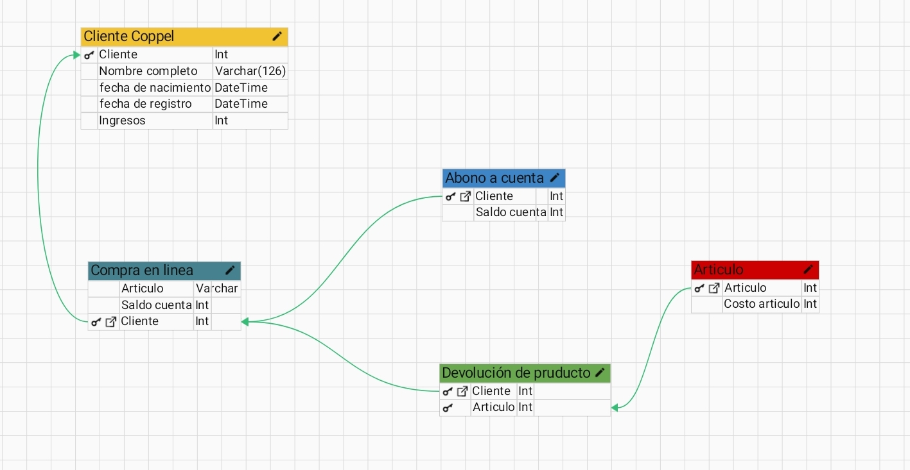***Actores que interfieren en el proceso***

***Cliente***  Donde es el principal sin el no se lleva a cabo el proceso

***Plataforma***  Donde se desarrolla el proceso, el intermediario

***Artículos***  El beneficio por el cual el cliente se dirige a la plataforma

***¿Que puede realizar el sistema o proceso?***

Que el cliente pueda realizar compras en línea por medio de la plataforma Coppel.com donde los artículos que escoja puede realizar la devolución y se quitara automáticamente de su cuenta.

***Responsabilidades***

Que el propio sistema pueda identificar (en la aplicación marcar como articulo devuelto y el estatus de su saldo, también que aparezca en su historial de artículos adquiridos) tener la opción de devolver el articulo en tienda física o devolverlo a la paqueteria y esta a la tienda, cabe aclarar que el segundo proceso demorará más tiendo en lo que se recibe el articulo, que la cuenta del cliente quede actualizada por el movimiento que se realizó de quitar artículo cargado a su cuenta.